**Vroman-Ding en onding**

Gedicht van de Week

Week 15- 2019

[www.arspoetica.nl](http://www.arspoetica.nl)

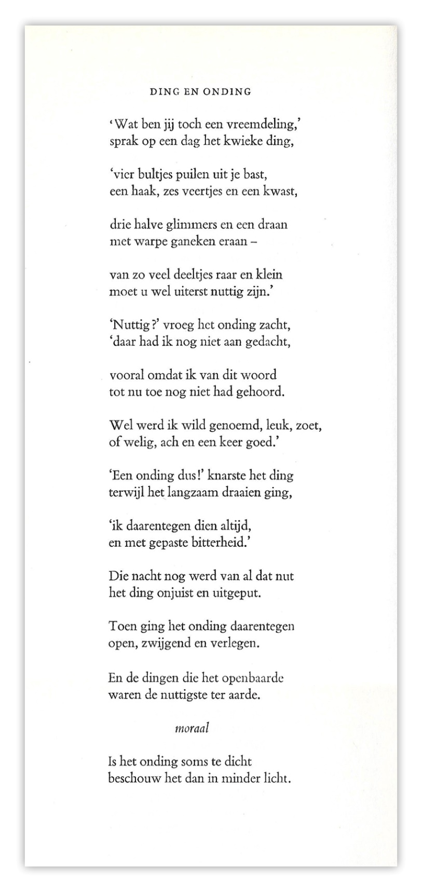

Veel dichters die hier al waren, krijgen opnieuw aandacht op de site. Zo ook de dichter van deze week van wie in [week 09-2014](http://www.arspoetica.nl/wordpress/wp-content/uploads/2017/03/WEEK-09-2014-Archief-Vroman-Nacht.doc) een gedicht verscheen, kort na zijn overlijden. Hier nog nadere informatie over Leo Vroman (1915-2014).

Zijn gedichten zijn toegankelijk en levendig. Soms leidt dit tot [neologismen](https://www.dbnl.org/tekst/dela012alge01_01/dela012alge01_01_03093.php) vooral in zijn oudere gedichten, zoals het gedicht van de week. Op de site van de DBNL is een [overzicht van artikelen](https://www.dbnl.org/auteurs/auteur.php?id=vrom001) over hem te vinden waarin zijn gedichten (en proza) worden besproken in hun vele facetten.

De wetenschapper(bioloog) is vaak te herkennen. Daardoor krijgen zijn gedichten een verrassende en soms ook filosofische inhoud. Ook in het gedicht van de week is dat het geval. Hierin wordt impliciet de vraag gesteld wat “leven” is door ding en onding als sprekende wezens op te voeren. Het stamt uit de bundel “Fabels” uit 1962. Het werd herdrukt in de bundel “ 126 gedichten” voor het eerst uitgegeven in 1964; deze tekst is afkomstig uit de vierde druk (1969)